Zajęcia Rozwijające Kreatywność Muzyczne
Klasa II-IIIA
01,03.06.2020r., 2h. lekcyjne
Temat: Zabawy na wiosennej łące. Rozwijanie umiejętności wokalnych w piosenkach ,,Motylek”, ,,Kwiatowa wróżka
Zapraszam do śpiewania piosenki ,,Motyle”
https://www.youtube.com/watch?v=A3JEJqsP5P4
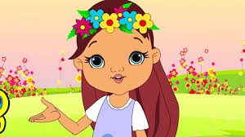
Naszym następnym wesołym utworem jest piosenka DJ Miki-Ręce do góry
A więc zaczynamy i robimy to co DJ Mikki
https://www.youtube.com/watch?v=EuCip5y1464
Na zakończenie zaśpiewamy piosenkę, którą już znamy ,,Kwiatowa Wróżka”
https://www.youtube.com/watch?v=40chOvq45go
Życzę miłej zabawy z piosenkami i z DJ Mikki
Wszystkiego Najlepszego Z okazji Dnia Dziecka
Pozdrawiam
Pani Ania

